第10期
2025年2月21日14时
贵州省气象局

未来十天天气预报
摘要：未来十天前期（22日至24日）受冷空气影响，我省大部分地区维持低温阴雨天气，后期（25日至3月2日）逐步转为多云到晴天气，气温显著回升。21日夜间省的中东部和北部地区有阵雨或雷雨；22日至24日全省大部地区气温下降3~6℃，最低气温将降至-1~3℃，其中22日夜间省的东北部和中部的个别县市有冻雨或雨夹雪；25日开始，全省转为多云到晴，气温逐步回升，27日最高气温将升至20℃及以上，森林火险气象等级升高。需关注前期雨雾天气和东北部高海拔地区凝冻对交通的不利影响，后期需加强林火热源监测及防范工作。
一、具体预报
今天夜间至明天白天，省的中东部和北部地区阴天有阵雨或雷雨，局地中雨，其余地区阴天有小雨。
22日夜间至23日上午，全省各地阴天有阵雨或雷雨，毕节市西部、六盘水市北部、贵阳市北部、遵义市东部及铜仁市中东部的高海拔地区夜间有冻雨或雨夹雪，其中铜仁东部边缘有小到中雪，气温下降。
23日下午至24日，省的西部地区阴天有小雨，其余地区阴天夜间有小雨，中北部高山地区夜间有零星冻雨或雨夹雪，气温继续下降，最低气温降至-1～3℃。
25日，省的西部边缘阴天间短时多云，其余地区阴天夜间有零星小雨，气温有所回升。
26日，省的南部地区阴天夜间有小雨，其余地区阴天间多云，气温继续回升，最高气温回升到12～18℃。
27日，全省多云到晴，气温继续回升，最高气温升至20℃以上。
2月28日至3月2日，东部地区多云间阴天，其余地区晴天为主，大部分地区最高气温维持在20～28℃。
二、影响预报与建议
1.影响预报
受冷空气影响，2月22日至23日遵义市东北部、贵阳市北部、毕节市西部、铜仁市东北部等地高海拔地区或高山地区有凝冻，对交通有一定影响；22日至24日毕节市西北部、黔南州西北部、贵阳市西北部、遵义市中部有一定的一氧化碳中毒气象条件风险，详见附表。

附表：未来十天冬季低温、凝冻、一氧化碳中毒气象风险等级预估表
预报时段 | 最低气温0℃左右区域 | 凝冻影响区域 | 一氧化碳中毒气象条件  风险等级预估
2月22日至23日 | 铜仁市的万山，贵阳市的开阳，毕节市的威宁、大方 | 遵义市的道真、务川、毕节市的威宁、赫章、大方、铜仁市的江口、印江、贵阳市的息烽、开阳等地高海拔地区 | 低风险：贵阳市北部、毕节市西部、铜仁市的万山。
2月24日 | 遵义市的桐梓，贵阳市的修文，毕节市的赫章、大方，黔南州的瓮安、龙里、贵定 | 遵义市的桐梓、贵阳市的开阳等地高海拔地区 | 低风险：毕节市西部、黔南州西北部、贵阳市西北部
2.关注与建议
受冷空气影响，22至24日省内大部分地区维持低温阴雨天气，夜间海拔较高地区多雨雾，22日夜间省的东北部有冻雨或雨夹雪，需重点关注雨雾天气和东北部高海拔地区凝冻对交通的影响；因较长时间维持低温状态，需继续做好能源保供科学调度；还需注意用火用电用气安全，谨防炭火取暖一氧化碳中毒。25日后气温显著回升，部分地区森林火险气象等级将升高，需加强林火热源监测及防范工作。
三、上周天气回顾
1.气温
过去一周，全省平均气温为5.8℃，较常年同期偏低1.9℃，各地平均气温在-0.4℃（桐梓黄莲）～13.1℃（罗甸丛里河）之间。与常年同期相比，全省正常至偏低，其中省的中部以西以南大部分地区偏低2.0℃以上。
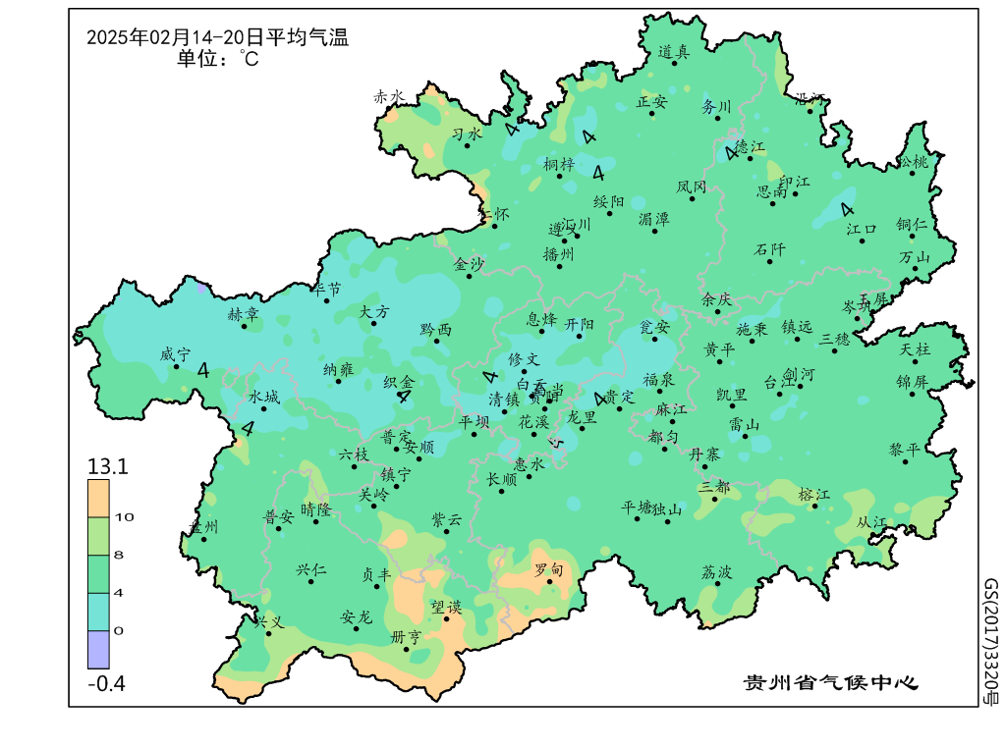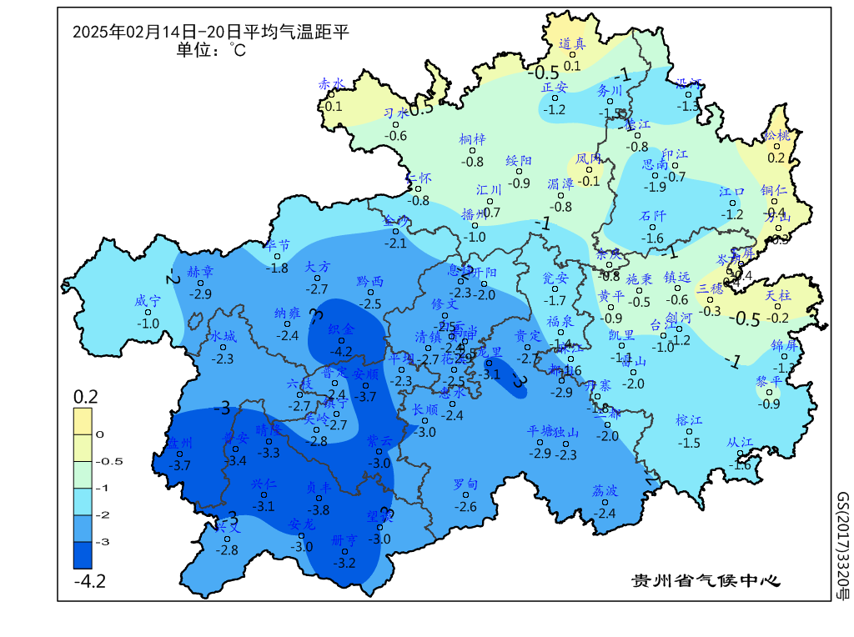
图1 贵州省2025年2月14日-2月20日平均气温及其距平分布
2.降水
过去一周，全省平均降水量为18.4毫米，较常年同期偏多97.8%，为1961年以来历史同期第6高值（最高为2002年27.9毫米），最大累计降水量为69.0毫米（普安县江西坡高潮）。与常年同期相比，省的北部部分地区、南部边缘地区偏少，其余大部分地区正常至偏多，其中安顺市中部、黔西南州北部以及清镇市偏多3倍以上。
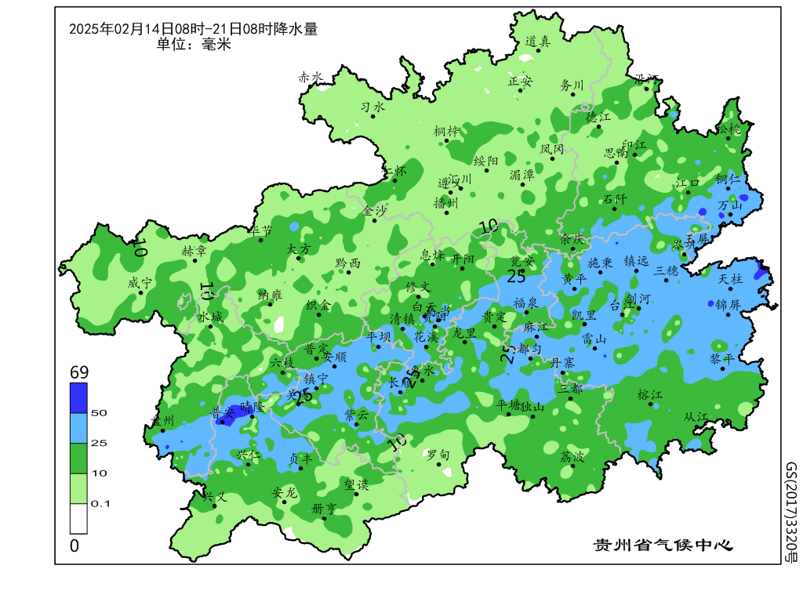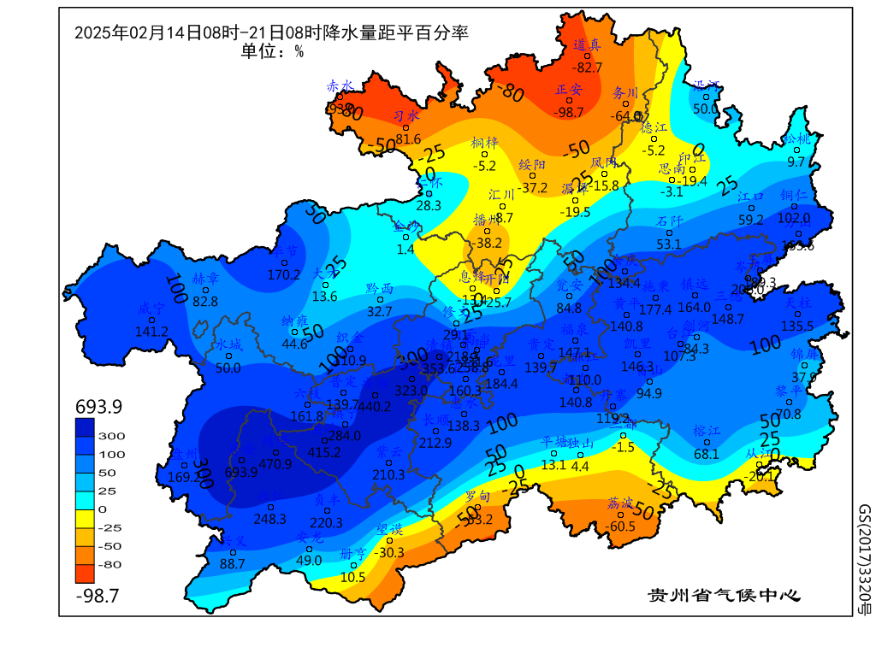
图2 贵州省2025年2月14日08时—2月21日08时降水量及其距平百分率分布
3.旱涝监测
据2月21日气象旱涝综合监测，全省出现特湿11站（龙里、晴隆、贵阳、平坝、清镇、安顺、织金、仁怀、大方、赤水、普安），过湿23站，偏湿17站，主要集中在省的中部一带；此外省的南部边缘出现中旱1站（望谟），轻旱3站（荔波、罗甸、册亨），较上周气象干旱呈缓解趋势。
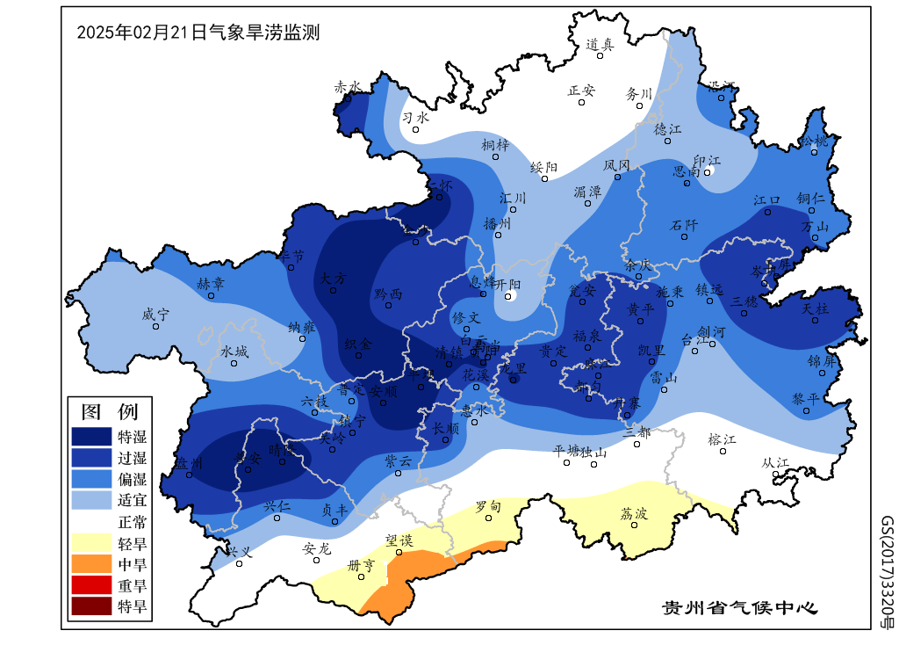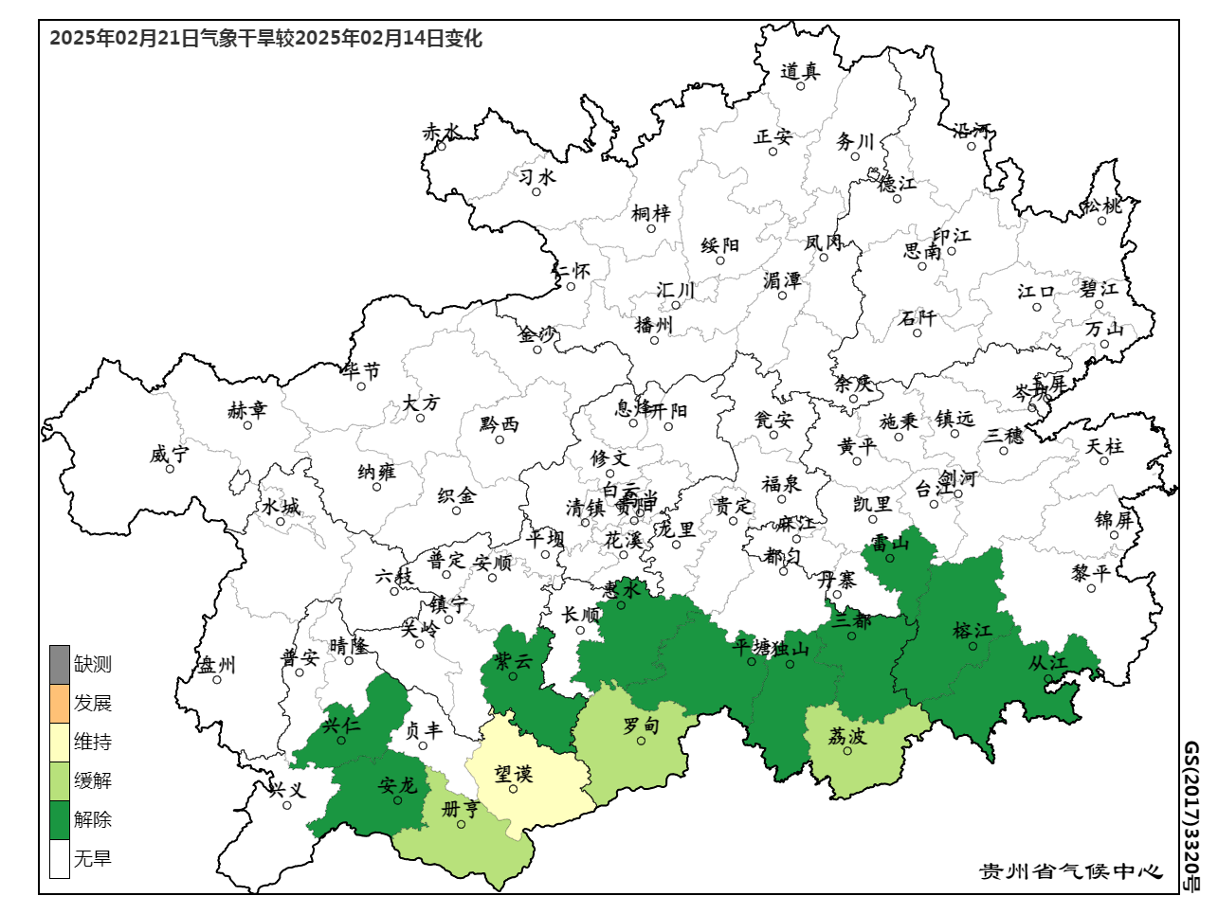
图3 贵州省2025年2月21日气象旱涝综合监测及其与2月14日对比

